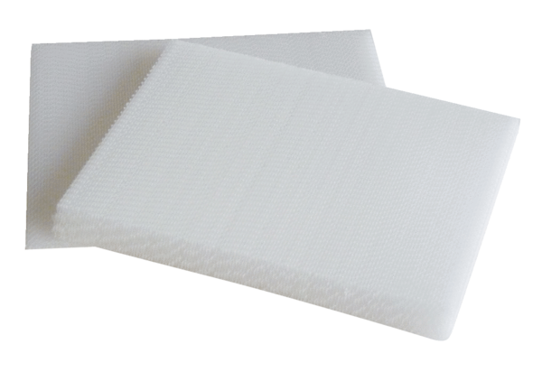Filtre à air, rechange WRG 35-G4Unité de conditionnement : 2 piècesGamme: K
Numéro de référence : 0192.0452Fabricant : MAICO

